Bund
Week
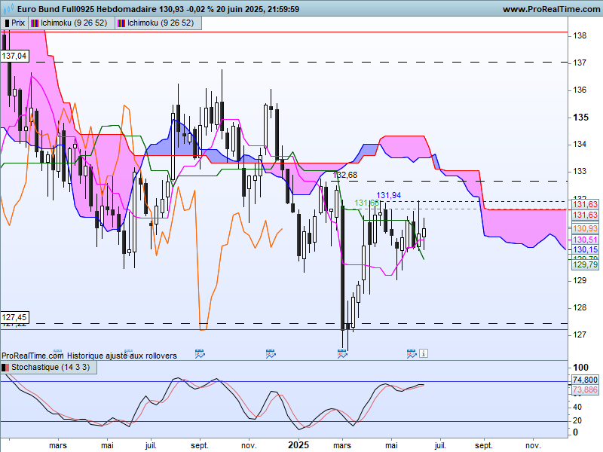

Au sein de la zone de consolidation comprise entre 127.22 et 138.14, le contrat Bund est bloqué par une zone de résistances intermédiaire qui reprend un plat de SSB future de 131.66 et les hauts récents de 131.94.
Pour envisager une poursuite de la hausse qui a débuté en mars dernier, le contrat devra s’affranchir de cette zone de résistance et s’en servir de support.
Les dernières chandelles montrent une absence de conviction directionnelle. Sans l’apparition d’une longue bougie (noire ou blanche), cette hésitation se poursuivra.

DAY
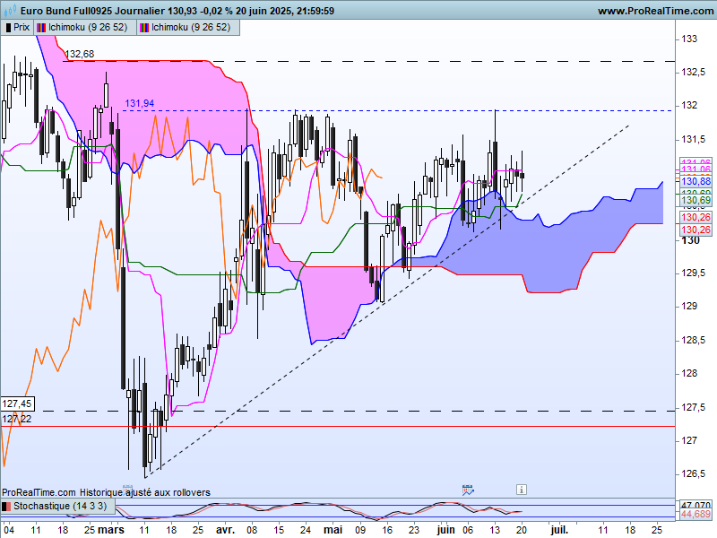
Sur le court terme, les prix et la LS évoluent au-dessus de leur nuage respectif. Ces positionnements donnent un avantage à la hausse.
Pour autant, en cassure de 131.94, le plat de SSB passée de 132.68 sera le point majeur à dépasser pour envisager un mouvement de hausse plus étendu.
Graphiquement, les cours évoluent au sein d’un triangle ascendant dont la résistance haute reprend le point de 131.94. Les triangles se classent dans les figures de consolidation. En théorie, la sortie d’un triangle ascendant se fait par le haut et son objectif est égal à la hauteur du premier creux, soit +5.47. Il donne ainsi une cible sur 137.41. Toujours en théorie, les cours devront sortir du triangle bien avant la fin de la pointe.
Dans le contexte actuel d’incertitude géopolitique, une longue bougie blanche résultat d’une recherche vers la sécurité, pourrait valider la sortie haussière de ce triangle et amener les acheteurs à valider l’objectif théorique de 137.41.

CONCLUSION : Pas de hausse envisagée avant le dépassement de la zone comprise entre 131.66 et 131.94. Mais dans le contexte d’incertitude géopolitique actuel, le triangle ascendant de court terme pourrait voir la résistance de 131.94 dépassée pour amener le contrat dans un premier temps sur 132.68 avant son objectif théorique de 137.41.

ATTAL JEAN-LUC

TS (mauve) = plus haut + plus bas sur les 9 dernières périodes
2

KS (vert) = plus haut + plus bas sur les 26 dernières périodes
2

LS (orange) = clôture décalée de 26 périodes en arrière

SSA (bordure du nuage) = TS + KS projetée 26 périodes en avant
2

SSB (bordure opposée du nuage) = plus haut + plus bas sur les 52 dernières
2

périodes, projetées 26 périodes en avant

Unités de temps :

W: weekly

D: daily

H4: base 4 heures

H1 : base horaire

30M : base 30 minutes

